**EXERCISE – 1**

**HTML WEBPAGE**

**Home Page:**

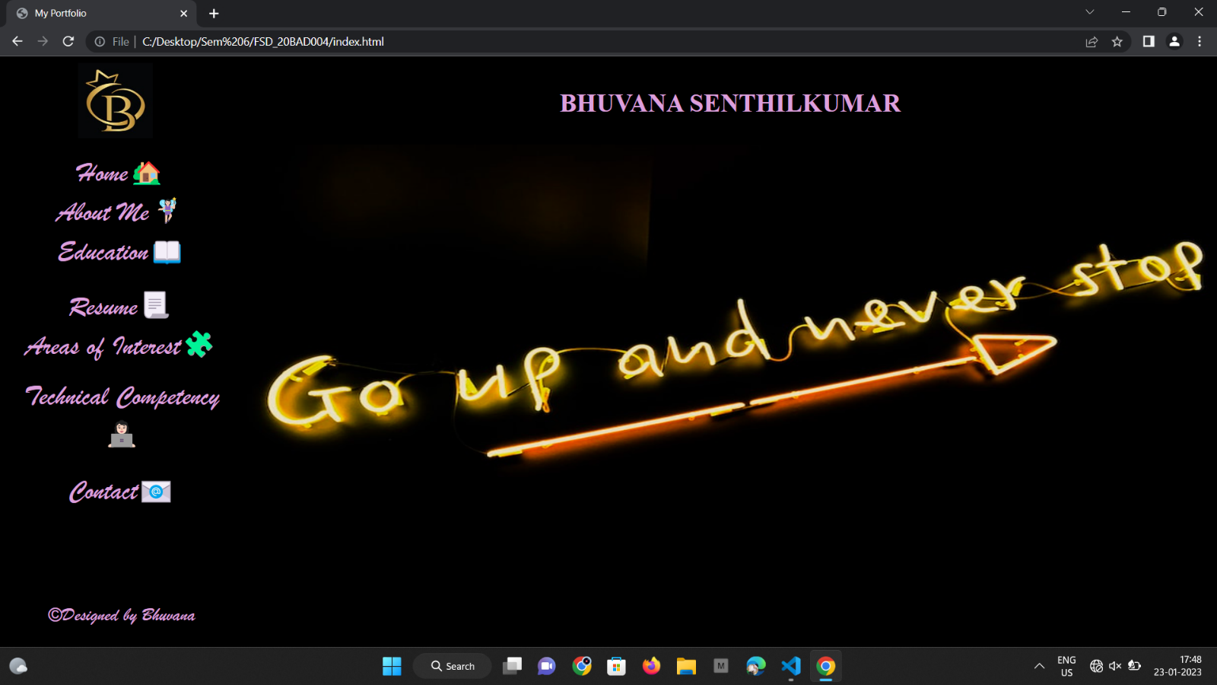

**About Me Page:**

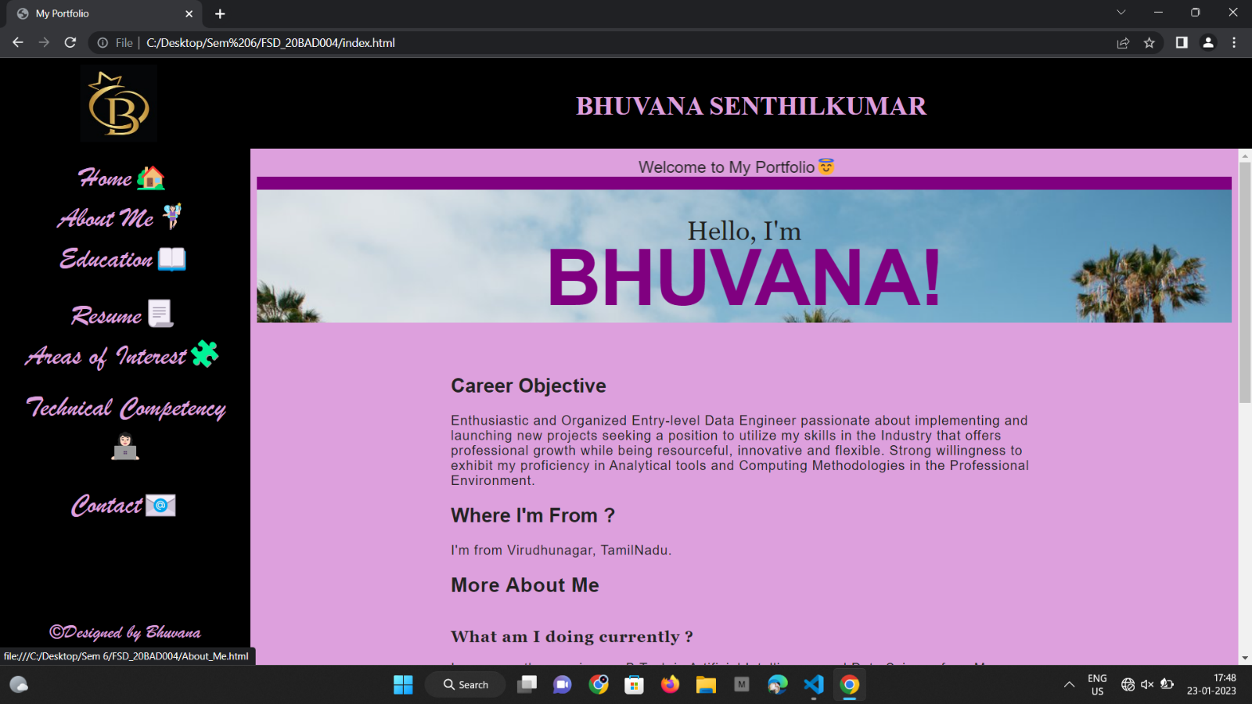

**Education Page:**

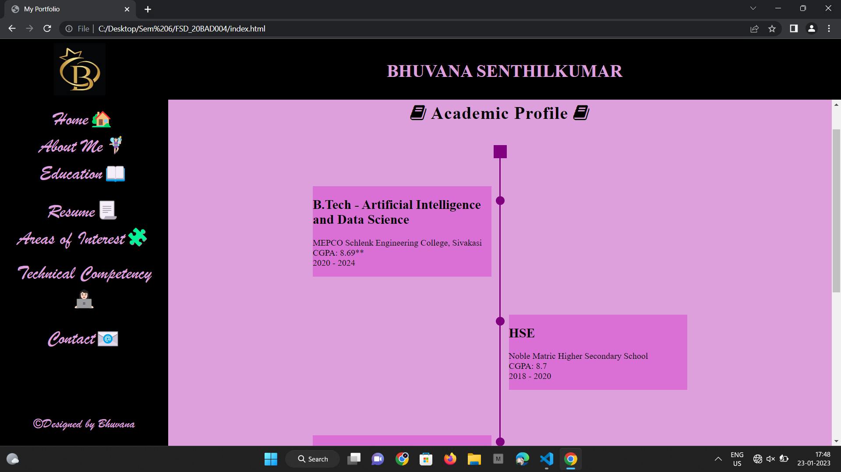

**Resume Page:**

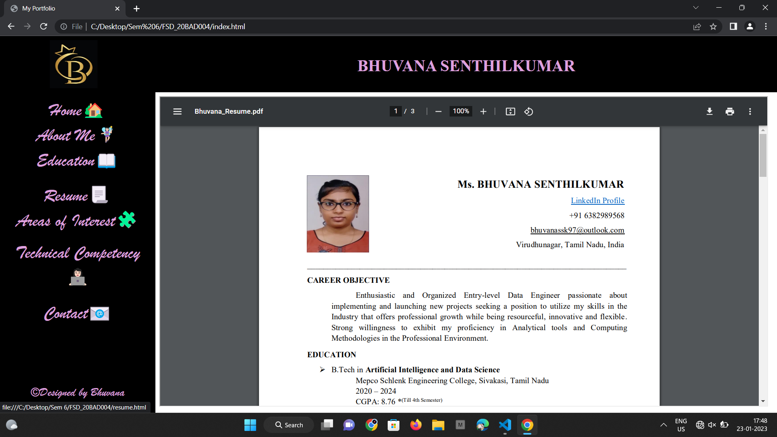

**Areas of Interest Page:**

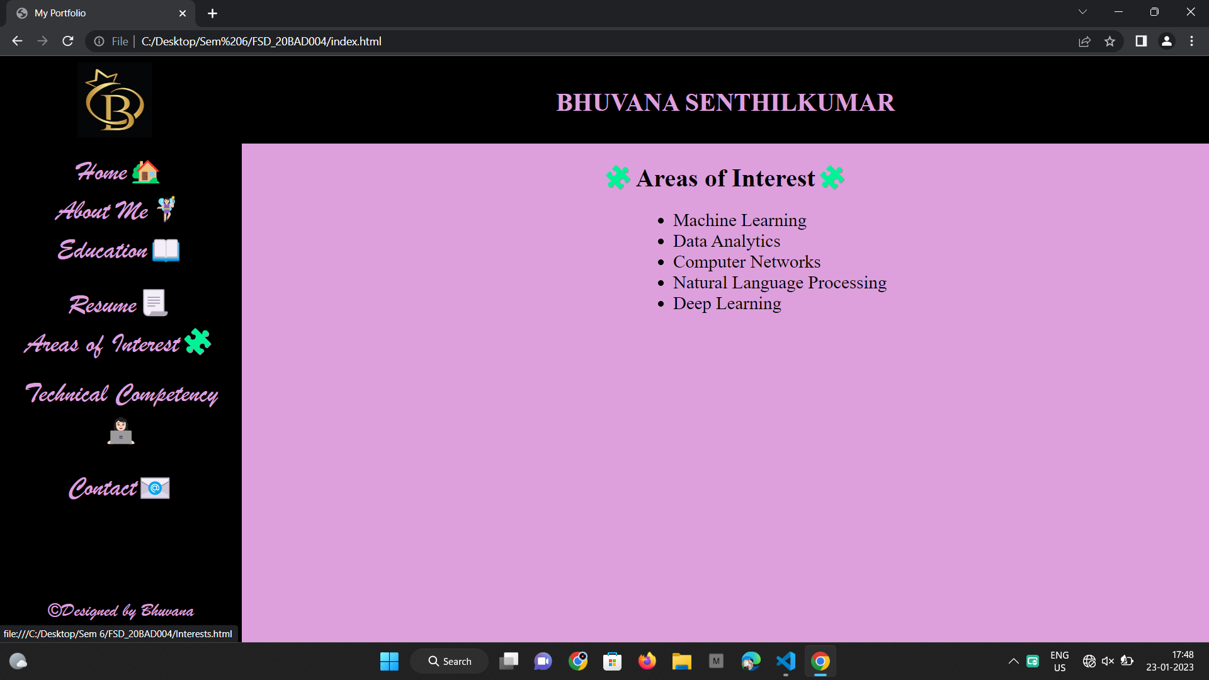

**Technical Competency Page:**

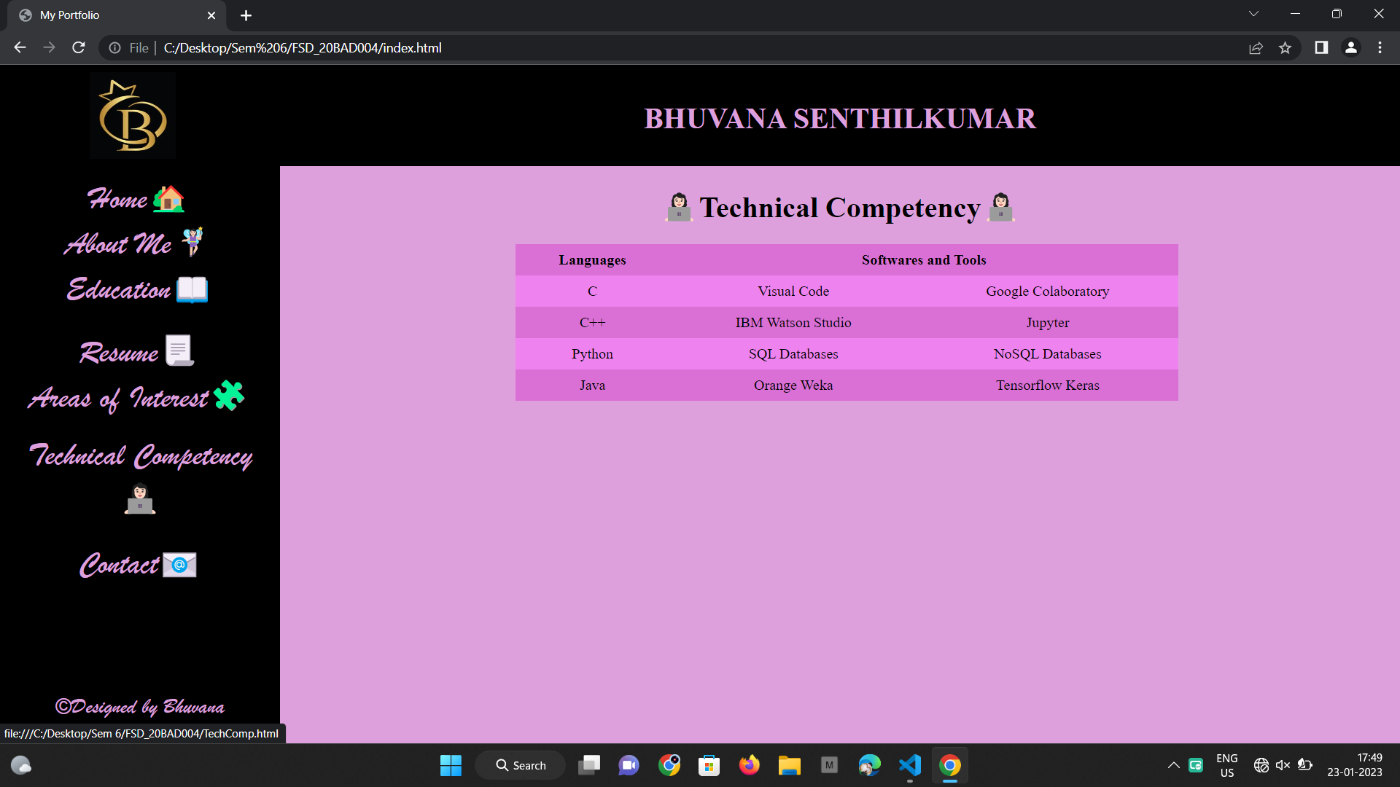

**Contacts Page:**

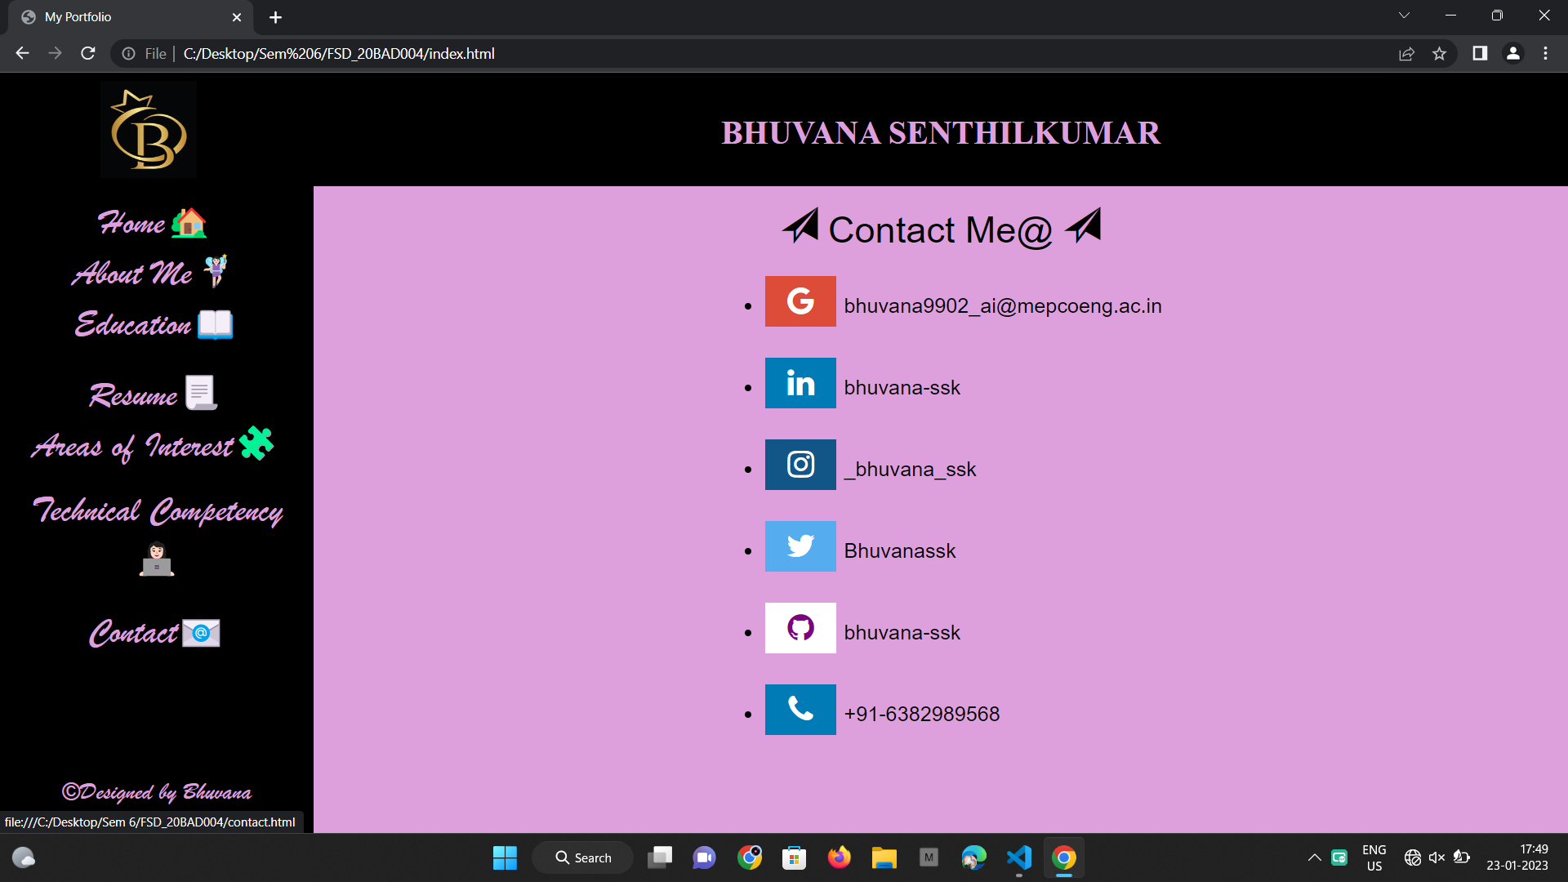

**Done By:**

**BHUVANA S  
20BAD004**

**\*\*\*\*\*\*\*\*\*\*\*\*\*\*\*\*\*\*\*\*\*\*\*\*\*\*\*\*\*\*\*\*\*\*\*\*\*\*\*\*\*\*\*\*\*\*\*\*\*\*\*\*\*\*\*\*\*\*\*\*\*\*\*\*\*\*\*\*\*\*\*\*\*\*\*\*\*\*\*\*\*\*\*\*\*\*\***